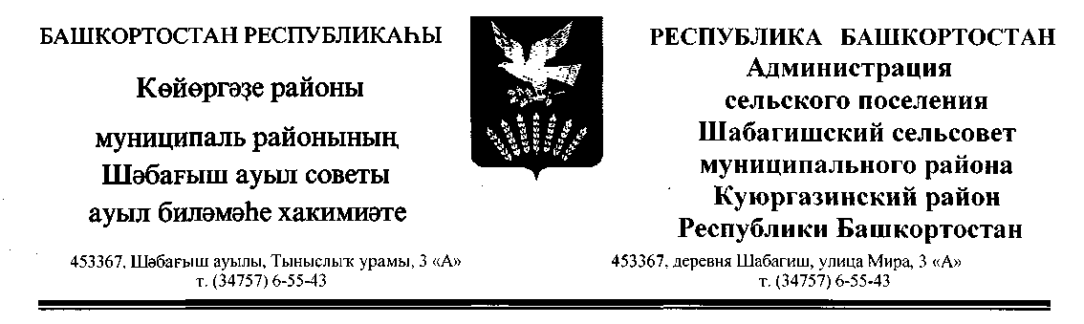
КАРАР ПОСТАНОВЛЕНИЕ

«25» декабрь 2019г. № 45 «25» декабря 2019г.

О внесении изменений в постановление Администрации сельского поселения Шабагишский сельсовет муниципального района Куюргазинский район Республики Башкортостан от 07.12.2017 № 54
«Об утверждении Перечня главных администраторов доходов бюджета сельского поселения Шабагишский сельсовет муниципального района Куюргазинский район Республики Башкортостан, а также состава закрепляемых за ними кодов классификации доходов бюджета»
(в редакции от 16.12.2019 № 42 )

В целях своевременного перечисления безвозмездных поступлений в бюджет сельского поселения Шабагишский сельсовет муниципального района Куюргазинский район Республики Башкортостан и во избежание отнесения Управлением Федерального казначейства по Республике Башкортостан указанных платежей на невыясненные поступления, постановляю:
1. В Перечень главных администраторов доходов бюджета сельского поселения Шабагишский сельсовет муниципального района Куюргазинский район Республики Башкортостан, а также состава закрепляемых за ними кодов классификации доходов бюджета, внести следующие изменения:
1.1. В перечень доходов, администрируемых Администрацией сельского поселения Шабагишский сельсовет муниципального района Куюргазинский район Республики Башкортостан, включить следующий код бюджетной классификации:

Код бюджетной классификации |  | Наименование дохода
791 | 2 02 16001 10 0000 150 | Дотации бюджетам сельских поселений на выравнивание бюджетной обеспеченности из бюджетов муниципальных районов
2. Контроль за исполнением настоящего постановления оставляю за собой.
3. Настоящее постановление вступает в силу с 1 января 2020 года

Глава сельского поселения И.М.Рахмаев

